NARRATIVA 2018 - 2019
Katherine Rundell, il Natale di Teo, Rizzoli 2017

Riccardo Francaviglia Atlante delle esplorazioni, National Geographic Kids – White Star, 2018

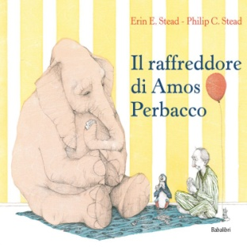
Fausto Gilberti, Il circo del nano e della nonna barbuta, Corraini Edizioni 2018

Testo Philip Stead – Illustrazioni Erin Stead, Il raffreddore di Amos Perbacco, Babalibri 2011

Fiabe Faroesi, Iperborea

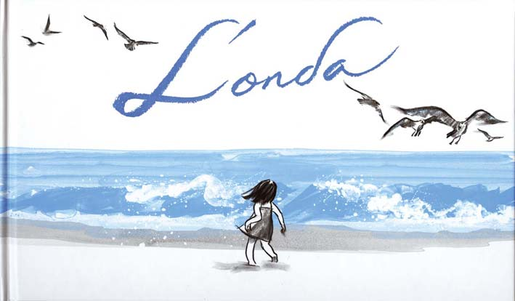

Silent Libri

Maja Celija, Chiuso per ferie, Topi Pittori, 13 euro
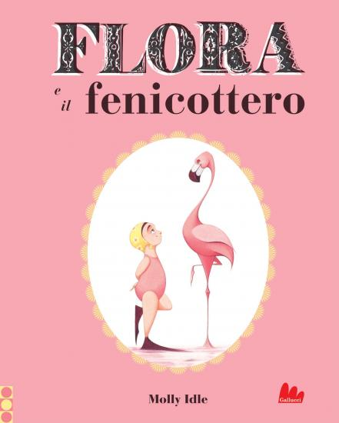
Suzy Lee, L’onda, Corraini.

Molly Idle, Flora e il fenicottero, Gallucci.
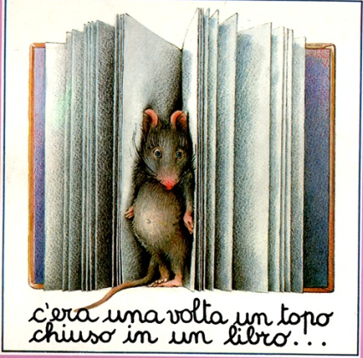
Monique Felix, C’era una volta un topo chiuso in un libro, Emme Edizioni.

Gabrielle Vincent, Un giorno un cane, Gallucci, 16.50
Il destino di un cane abbandonato sulla strada delle vacanze.
Il lungo peregrinare, la solitudine, i pericoli…
Infine l’incontro inatteso con un bambino e, forse, la speranza di una nuova vita.
Una storia emozionante raccontata con la sola forza delle immagini.

